TP Formulaires et Serveur

Dans ce TP, nous avons l'objectif de réaliser un site “SuperForum” où l'utilisateur peut créer un compte. Une fois son compte créé, il peut se connecter et accéder à une page personnalisée: le forum. Cet objectif nécessite d'utiliser un serveur. Nous n’allons pas utiliser un hébergeur de site gratuit ou payant où une inscription serait nécessaire. Nous allons créer notre serveur “localement” grâce à un logiciel qui s’appelle WAMPServer. Ce logiciel permet de créer un serveur dans votre ordinateur et donc de faire comme si votre ordinateur hébergeait votre site. D’ailleurs, c’est ce que font les développeurs web: ils testent leur site et leur serveur localement avant de le transférer sur un hébergeur.

Vérification du fonctionnement du serveur

Mise en route du serveur avec WampServer


Dans la barre de recherche Windows, entrez “WampServer”. Puis “Ouvrir”. Une icône “W” apparaît dans la barre d’accès rapide de Windows en bas à droite. Elle passe du rouge, à l’orange puis au vert lorsque tous les services sont lancés. Cliquer sur l’icône W puis sur “Répertoire www”. C’est là qu’il faut placer le dossier et les fichiers du site. Créer un nouveau dossier nommé obligatoirement wSuperForum dans le dossier www. Le serveur est prêt.

Premier programme en PHP côté serveur

On commence d'abord par faire un peu de PHP qui est un langage de programmation souvent utilisé côté serveur.
Dans Notepad ++, copiez le code PHP suivant :

<?php
$heure = date("H:i:s");
echo '<h1>Bienvenue sur mon site SuperForum</h1><p>ll est '. $heure.'</p>';
?>

Enregistrez-le dans le dossier “SuperForum” avec le nom index.php ( Il faut retrouver le dossier www dans wamp64). Pour voir le résultat de votre site dans le navigateur (Chrome ou Mozilla), taper dans la barre d’adresse de chrome l’URL: http://localhost/SuperForum/

Remarque: “localhost” veut dire “hébergeur local”.
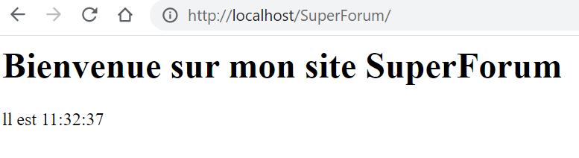
Regardez le résultat. Il y a un décalage de 1h ! C'est normal: PHP ne récupère pas forcément la bonne zone géographique sur le système d'exploitation (Windows 10) de l'ordinateur.

Afficher le code source (Ctrl + U).

Ouestion 1 :
a) Le code en PHP apparaît-il ?
b) Quel code voit-on ?
c) Compléter cette phrase : Côté , le code PHP n'est pas accessible. Le code PHP n’est présent que dans un fichier exécuté côté ……………. .

Explication du code PHP

Le début d'un code PHP commence toujours par <?php et se termine toujours par ?>. Les variables en PHP commence toujours par $ (dollar). Chaque instruction se termine par un point-virgule. Ici, la variable $heure est déclarée en ligne 2. On lui affecte la valeur de la méthode PHP date avec le format « H:i:s ». En PHP, echo permet de renvoyer au client du texte ou de l'html,etc... Ici, on renvoie les deux avec en plus la valeur de la variable $heure. On remarque que pour accrocher l'heure à la phrase « Il est », on utilise des points en PHP ( + en python).

Petites modifications du code

Pour corriger ce décalage de 1h, il faut changer le code de cette façon : (vous pouvez remplacer entièrement le précédent):

<?php
$heure = date("H:i:s");
$heure_modif = date("H:i:s",strtotime("+1 hour",strtotime($heure)));
echo '<h1>Bienvenue sur mon site SuperForum</h1><p>ll est '. $heure_modif.'</p>';
?>

Enregistrez et vérifiez dans le navigateur que l’heure affichée est correcte maintenant.

Question 2:
Quelle autre variable a-t-on créée ?

Affichons ausi la date du jour. Remplacez totalement le code de la façon suivante :

<?php
$heure = date("H:i:s");
$heure_modif = date("H:i:s",strtotime("+1 hour",strtotime($heure)));
$date = date("d-m-Y");
echo '<h1>Bienvenue sur mon site SuperForum</h1><p>ll est '. $heure_modif.' le: '.$date.'</p>';
?>

Enregistrez. Admirez le résultat sur votre site après avoir l’avoir rafraîchi (F5). Vérifiez que les secondes changent en rafraîchissant à nouveau votre page.

Question 3 : A quoi correspondent les lettres H,i,s et d,m,Y ?

Question 4: Que faut-il taper pour qu’il affiche en plus à la fin “à St Amand-les-Eaux” en italique (balise html <i>) ? Par exemple: Il est 15:05:43 le: 06-11-2020 à St Amand-les-Eaux. Faites-le.

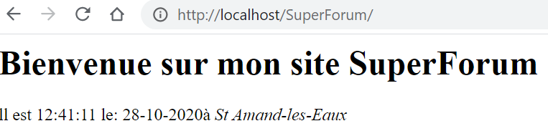

Réalisation d'un site avec création de compte et connexion
Nous allons maintenant créer un site ultra basique. La page d'accueil contiendra une zone où on peut créer un compte et une zone où on peut s'identifier si on a déjà un compte.

Formulaire de création de compte

Dans index.php, après le code php précédent, ajoutez le code du formulaire très simple que voici:

<html>
<head>
<meta charset= "UTF-8 " />
<title>Je me connecte</title>
<link rel="stylesheet" href="cssForum.css">
</head>
<body>
<h3>Créer votre compte</h3>
<form action= "creationCompte.php" method= "post" >
<span>Votre nom: </span> <input name= "nom"/><br>
<span>Votre prénom:</span> <input name= "prenom"/><br>
<span>Votre mot de passe:</span> <input type= "password" name="mdp"/><br>
<input type= "submit" value= "Envoyer" />
</form>
</body>
</html>

Enregistrez. Regardez le résultat. Pour rendre cela un peu plus “stylé”, copiez le code CSS suivant:

body{
margin: 0;
padding: 0;
background: rgba(34,40,23,0.3);
}
h1{
background: rgba(34,45,213,0.7);
border: 10px dashed grey;
text-align: center;
margin: 0;
padding: 0;
}
p{
background: rgba(34,45,213,0.5);
}
h3{
background: rgba(34,45,213,0.5);
margin: 0;
padding: 0;
text-align: center;
border-bottom: 3px solid orange;
}
form{
margin-left: 35%;
}
input{
padding: 5px;
margin: 5px;

}
span{
display: inline-block;
width: 140px;
}

Collez ce code dans un nouveau fichier Notepad++ et enregistrez-le dans le dossier SuperForum sous le nom obligatoire de cssForum.css. Faites fonctionner.
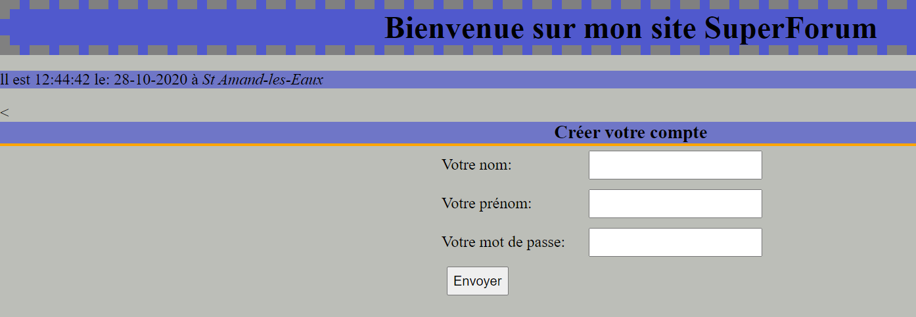
Question:
a) Dans l’html, quelle balise permet de faire un formulaire ?
b) Quels types peut avoir une balise input ?

Remarque: dans un input, l’attribut “name” est important car c’est la valeur de cet attribut qui sera envoyé au serveur.

Question
a) Dans le CSS, quelle propriété permet de faire un cadre en pointillé ?
b) Dans le CSS, quelle propriété permet de faire le trait orange ?

Entrez n'importe quoi dans les inputs et envoyez.

Ouestion 5 :
a) Que signifie error 404 ou Not Found pour une requête http ?
b) Regardez la barre d'adresses et la fin de l'URL qui s'y trouve. Qu'est-ce que le serveur n'a pas trouvé ?

